**Профилактика острых кишечных инфекций**

Острые кишечные инфекции (ОКИ) – группа инфекционных заболеваний, сопровождающихся нарушением моторики желудочно-кишечного тракта с развитием диареи, интоксикации, а в ряде случаев – обезвоживанием.

Общими клиническими проявлениями являются:

- слабость, отсутствие аппетита;

- повышение температуры тела (иногда до высоких цифр);

- расстройство пищеварения (тошнота, рвота, понос);

- острые боли в животе, вздутие живота, урчание.

Заражение происходит чаще всего через рот. Возможен аэрозольный механизм передачи инфекции. Человек заражается при употреблении продуктов, обсемененных возбудителями кишечных инфекций, недоброкачественной воды, через предметы обихода при контакте с больным.

Основными мерами профилактики острых кишечных инфекций, в том числе - холеры являются:

-соблюдение правил личной гигиены;

-употребление в пищу доброкачественных продуктов;

-соблюдение условий, сроков хранения и реализации продуктов;

-соблюдение правил мытья овощей и фруктов, технологии приготовления блюд;

-изоляция больных, соблюдение правил текущей и заключительной дезинфекции.

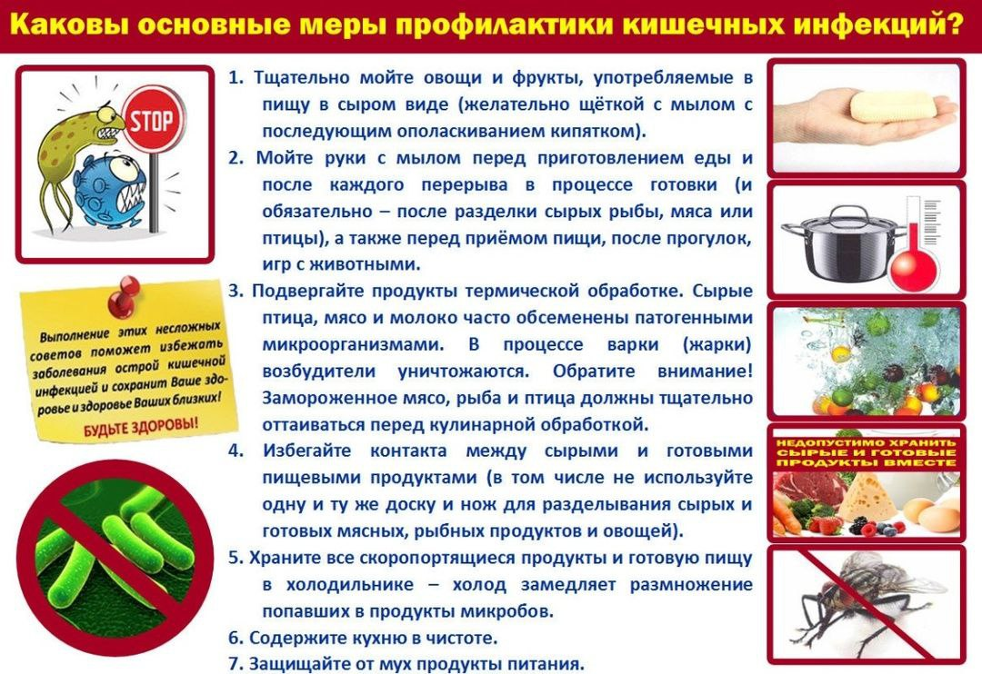Основным правилом недопущения развития тяжелых осложнений при заражении кишечной инфекцией является своевременное обращение за медицинской помощью.